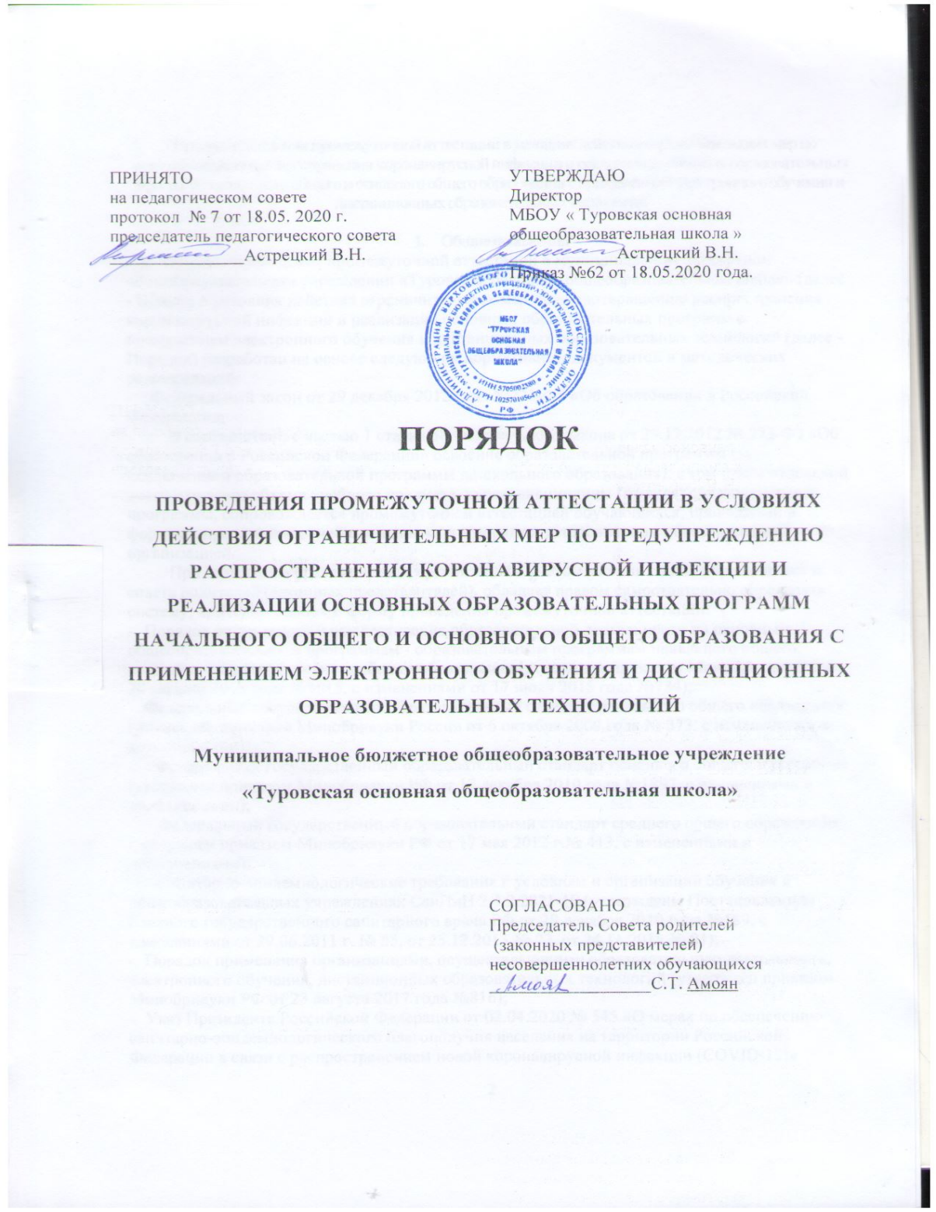

Порядок проведения промежуточной аттестации в условиях действия ограничительных мер по предупреждению распространения коронавирусной инфекции и реализации основных образовательных программ начального общего и основного общего образования с применением электронного обучения и дистанционных образовательных технологий

- Общие положения
- Порядок проведения промежуточной аттестации в муниципальном бюджетном общеобразовательном учреждении «Туровская основная общеобразовательная школа» (далее - Школа) в условиях действия ограничительных мер по предотвращению распространения коронавирусной инфекции и реализации основных образовательных программ с применением электронного обучения и дистанционных образовательных технологий (далее - Порядок) разработан на основе следующих нормативных документов и методических рекомендаций:
- Федеральный закон от 29 декабря 2012 года №273-ФЗ «Об образовании в Российской Федерации»;
- Порядок организации и осуществления образовательной деятельности по основным общеобразовательным программам - образовательным программам начального общего, основного общего и среднего общего образования (утвержден приказом Минобрнауки РФ от 30 августа 2013 года №1015, с изменениями от 17 июля 2015 года №734);
- Федеральный государственный образовательный стандарт начального общего образования (утвержден приказом Минобрнауки России от 6 октября 2009 года № 373, с изменениями и дополнениями);
- Федеральный государственный образовательный стандарт основного общего образования (утвержден приказом Минобрнауки РФ от 17 декабря 2010 года №1897, с изменениями и дополнениями);
- Федеральный государственный образовательный стандарт среднего общего образования (утвержден приказом Минобрнауки РФ от 17 мая 2012 г.№ 413, с изменениями и дополнениями);
- - Санитарно-эпидемиологические требования к условиям и организации обучения в общеобразовательных учреждениях СанПиН 2.4.2.2821-10 (утверждены Постановлением Главного государственного санитарного врача РФ от 29 декабря 2010 года №189, с изменениями от 29.06.2011 г. № 85, от 25.12.2013 № 72, от 24.11.2015 № 81);
- Порядок применения организациями, осуществляющими образовательную деятельность, электронного обучения, дистанционных образовательных технологий (утвержден приказом Минобрнауки РФ от 23 августа 2017 года №816);
- Рекомендации об организации образовательного процесса в 2019/20 учебном году в условиях профилактики и предотвращения распространения новой коронавирусной инфекции в организациях, реализующих основные образовательные программы дошкольного и общего образования (письмо Минпросвещения Россииот 08 апреля 2020 года № ГД-161/04 «Об организации образовательного процесса).
- «Положение о формах, периодичности и порядке текущего контроля успеваемости и промежуточной аттестации учащихся» в части организации и проведения промежуточной аттестации обучающихся МБОУ «Туровская основная общеобразовательная школа» в период действия ограничительных мер по предупреждению распространения коронавирусной инфекции не применяется.
- Порядок регламентирует проведение промежуточной аттестации на уровнях начального общего и основного общего образования в условиях реализации основных образовательных программ начального общего и основного общего образования с применением электронного обучения и дистанционных образовательных технологий и применяется только в период действия ограничительных мер по профилактике и предупреждению распространения коронавирусной инфекции.
- Цели проведения промежуточной аттестации:
- объективное установление фактического уровня достижения планируемых результатов освоения основной образовательной программы уровня общего образования, соотнесение этого уровня с требованиями соответствующего федерального государственного образовательного стандарта;
- оценка образовательных достижений конкретного обучающегося, позволяющая выявить пробелы в освоении им основной образовательной программы и спланировать работу по их устранению;
- оценка динамики индивидуальных образовательных достижений, продвижения в достижении планируемых результатов освоения основной образовательной программы.
1.5. Промежуточная аттестация в условиях действия ограничительных мер по профилактике и предупреждению распространения коронавирусной инфекции и реализация основных образовательных программ начального общего и основного общего образования с применением электронного обучения и дистанционных образовательных технологий подразделяется на четвертную, полугодовую промежуточную аттестацию в 1-9 классах, годовую промежуточную аттестацию в 1-9 классах.

2. Особенности проведения промежуточной аттестации без аттестационных испытаний
- На уровне начального общего образования промежуточная аттестация учащихся проводится по всем предметам учебного плана без аттестационных испытаний на основе результатов текущего контроля успеваемости и отметок за учебные четверти во 2-4 классах, результат фиксируется годовой отметкой по предмету. Отметки за 4 четверть и учебный год выставляются до 29 мая. Промежуточная аттестация для обучающихся 1 классов проводится с учетом всех образовательных достижений обучающегося за учебный год без выставления отметок.
- Промежуточная аттестация в 5-8 классах проводится без аттестационных испытаний по всем предметам учебного плана на основе результатов текущего контроля успеваемости и отметок за учебные четверти, полугодия, результат фиксируется годовой отметкой по предмету.
- Промежуточная аттестация обучающихся 2-8 классов осуществляется:
- за 4 четверть - на основании результатов текущего контроля успеваемости по всем предметам учебного плана и фиксируется в виде отметки «5», «4», «3», «2». Отметка определяется как среднее арифметическое всех полученных в течение 4 четверти отметок по предмету. Основанием для выставления итоговой отметки:
- за 4 четверть является наличие у обучающегося:
- по предметам, которые изучаются в объеме 1 часа в неделю - не менее двухотметок;
- по предметам, которые изучаются в объеме 2 часа и более в неделю - не менее трёх отметок;
- за учебный год - является наличие у обучающегося отметок за 1- 4 четверти.
- Обучающийся должен ликвидировать пробелы в знаниях и предоставить учителю-предметнику учебный материал в срок до 29 мая 2020 года дистанционно. Учитель-предметник оценивает и выставляет в классный и электронный журнал отметки за те даты, за которые обучающийся не предоставил работы.
- Неудовлетворительные результаты по одному или нескольким учебным предметам, курсам, дисциплинам (модулям) и иным видам учебной деятельности, предусмотренным учебным планом, при отсутствии уважительных причин признаются академической задолженностью.
2.6. Итоги обучения в условиях действия ограничительных мер и реализации образовательных программ с применением электронного обучения и дистанционных образовательных ресурсов фиксируются в классном журнале и электронном журнале ИСОУ «Виртуальная школа». Обучающиеся и их родители (законные представители) получают доступ посредством использования сервиса «Электронный дневник».
2.7. Родители (законные представители) обучающихся, осваивающих образовательные программы с применением электронного обучения, дистанционных образовательных технологий, имеют право на получение своевременной и достоверной информации о результатах обучения обучающихся, а также на получение комментариев от педагогических работников в любых доступных формах.
2.8. Промежуточная аттестация в рамках внеурочной деятельности определятся ее моделью, формой организации занятий и особенностями выбранного направления внеурочной деятельности.

3. Особенности проведения промежуточной аттестации для обучающихся 9 класса
  - Промежуточная аттестация в 9 классах проводится без аттестационных испытаний по всем предметам учебного плана на основе результатов текущего контроля успеваемости и отметок за учебные четверти, результат фиксируется путём выставления годовой отметки по предмету.
  - Результаты промежуточной аттестации за 9 класс признаются результатами государственной итоговой аттестации по образовательной программе основного общего образования.
  - Аттестаты об основном общем образовании выдаются на основании этих результатов.

4. Права и обязанности участников процесса промежуточной аттестации
  - Участниками процесса аттестации считаются: учащиеся, учитель, преподающий предмет в классе, члены экзаменационной комиссии. Права несовершеннолетнего учащегося представляют его родители (законные представители).
  - Учитель в ходе аттестации не имеет право:
- использовать содержание предмета, не предусмотренное учебными программами при разработке материалов для всех форм текущего контроля успеваемости и промежуточной аттестации учащихся за текущий учебный год;
- использовать методы и формы, не апробированные или не обоснованные в научном и практическом плане, без разрешения руководителя Школы;
- оказывать давление на учащихся, проявлять к ним недоброжелательное, некорректное отношение.
  - Учащиеся имеют право:
- проходить все формы промежуточной аттестации за текущий учебный год в порядке, установленном Школой;
- знакомиться с критериями оценки.
  - Учащиеся обязаны выполнять требования, определенные настоящим Положением.
  - Родители (законные представители) ребенка имеют право:
- знакомиться с формами и результатами текущего контроля успеваемости и промежуточной аттестации учащегося, нормативными документами, определяющими их порядок, критериями оценивания;
-получать информацию о принципах и критериями оценивания;
- получать индивидуальные консультации учителя по поводу проблем, трудностей своего ребенка и путей их преодоления;
- обжаловать результаты промежуточной аттестации их ребенка в случае нарушения Школой процедуры аттестации.
5.6. Родители (законные представители) обязаны:
- ознакомиться с настоящим положением;
- информировать учителя о возможных трудностях и проблемах ребенка, с которыми родители сталкиваются в домашних условиях;
- соблюдать требования всех нормативных документов, определяющих порядок проведения текущего контроля успеваемости и промежуточной аттестации учащегося;
- вести контроль текущей успеваемости своего ребенка, результатов его промежуточной аттестации;
5.7. Школа определяет нормативную базу проведения текущего контроля успеваемости и промежуточной аттестации учащегося, их порядок, периодичность, формы, методы в рамках своей компетенции.

5. Право участников образовательного процесса на апелляцию итогов текущей, промежуточной, итоговой аттестации.
  - Каждый участник образовательного процесса имеет право на объективную оценку своей работы и защиту собственной точки зрения на результативность работы любого из участников образовательного процесса.
  - С целью урегулирования конфликтов, возникающих при проведении промежуточной аттестации, в школе ежегодно создается конфликтная комиссия. Конфликтная комиссия состоит не менее чем из 3 человек. Состав комиссии и распределение полномочий утверждается приказом директора по школе.
  - Обращение рассматривается в течение двух дней с момента подачи в конфликтную комиссию Школы и регистрации письменного обращения с изложением сути конфликта. Решение конфликтной комиссии оформляется протоколом и является окончательным.
  - Решение в обязательном порядке исполнения решения доводится до членов педагогического коллектива. Участники конфликта ставятся в известность о результатах расследования через ознакомление с содержанием протокола под роспись.
  - Участники конфликта вправе обжаловать решение администрации в вышестоящих инстанциях.

